系统设计撰写说明

要求：

1. 要围绕最早写的简要需求分析进行模块设计和E-R图设计。
2. 所有文字按论文规范要求设置字体和字号，即中文宋体+西文新罗马+小四号。
3. 所有段落按论文规范要求设置首行缩进和行距，即首行缩进2字符+20磅行距+段前后距为0行。
4. 图序号和图标题在图的下方，5号+中文宋体+西文新罗马。
5. 图片和图序号标题居中对齐。
6. 对图的文字描述在图的前面，要有图片引用文字“如图【图序号】所示”的字样。
7. 对图的文字描述和图之间要有一个空行。

各种图的范例如下所示：

*概要设计模块图：树状层次图，各模块和子模块的关系

***范例如下图所示：***

教师信息管理系统分为用户端和管理端两个部分。用户端部分分为两个子模块：连接教师用户模块和教学秘书用户模块。其中教学秘书用户模块继承教师用户模块，拥有其所有功能模块（包括个人基本信息、职称信息、发表论文信息、主持项目信息、专利信息、进修培训学术活动信息、编写本科教材信息、奖项信息、专业技术认证信息、指导学生参与比赛信息、数据展示打印、接收系统信息）。管理端仅后台管理模块（包括用户管理模块、权限管理模块、统计与分析模块）。详情如图4-1所示。

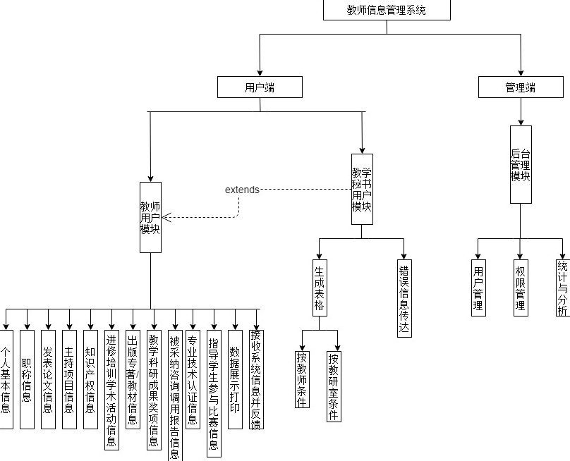

图4-1 系统模块层次图

*数据库设计：E-R图和E-R图对应转换的数据库表

**E-R图（实体关系图）**

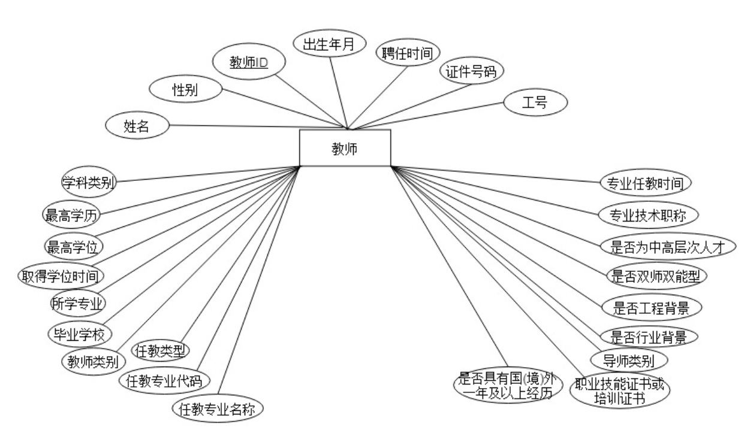

图4-2 教师用户E-R图

**由E-R图转化为关系模型：**

教师用户基础信息表(教师ID，姓名，性别，出生年月，聘任时间，证件号码，工号)

教师信息表一(学科类别，教师类别，最高学历，最高学位，取得学位时间，所学专业，毕业学校，任教类型，任教专业代码，任教专业名称)

教师信息表二(专业任教时间，专业技术职称，是否为中高层次人才，是否双师双能型，是否工程背景，是否行业背景，导师类别，是否具有国(境)外一年及以上经历，职业技能证书或培训证书)

**联系**

只有教师用户个体无联系

**由关系模型转为数据库表表结构：**

表1 t_base_info表结构

|  |  |  |  |
| --- | --- | --- | --- |
| 属性名 | 是否主键 | 数据类型（根据开发语言写） | 表示含义 |
| 教师ID | 是 | Integer | 每位教师独有的标识,系统自动生成 |
| 工号 | 否 | String | 教师的工号 |
| 姓名 | 否 | Nvarchar(20) | 教师的姓名 |
| 性别 | 否 | Enum | 男/女 |
| 出生年月 | 否 | Date | 教师的出生年月 |
| 聘任时间 | 否 | Date | 教师的聘任时间 |
| 证件号码 | 否 | String | 教师的证件号码 |

具体的某一条记录是：

|  |  |  |  |  |  |  |
| --- | --- | --- | --- | --- | --- | --- |
| 教师ID | 工号 | 姓名 | 性别 | 出生年月 | 聘任时间 | 证件号码 |
| 001 | 2104019 | 张婉秋 | 女 | 1986-09 | 2021-07-100 | 350XXXXXXXXXXXXXXX |

记录的是现实世界中“教师ID为001工号为2104019姓名是张婉秋性别为女出生年月位为1986-09聘任时间为2021-07-10证件号码为350XXXXXXXXXXXXXXX的教师用户”的数据。

表2 t_info1表结构

|  |  |  |  |
| --- | --- | --- | --- |
| 属性名 | 是否主键 | 数据类型（根据开发语言写） | 表示含义 |
| 教师ID | 是 | Integer | 教师独有的标识,系统自动生成 |
| 学科类别 | 否 | String | 教师所授课的学科类别 |
| 教师类别 | 否 | Enum | 专业/非专业专任教师、外聘教师 |
| 最高学历 | 否 | String | 教师的最高学历 |
| 最高学位 | 否 | String | 教师的最高学位 |
| 取得学位时间 | 否 | Date | 教师取得最高学位时间 |
| 所学专业 | 否 | String | 教师所学的专业 |
| 毕业学校 | 否 | String | 教师毕业的学校 |
| 任教类型 | 否 | Enum | 境内/境外培训进修、攻读博/硕士、境内/外交流 |
| 任教专业代码 | 否 | Integer | 待更新 |
| 任教专业名称 | 否 | String | 教师任教专业的专业名称 |

具体的某一条记录是：

|  |  |  |  |  |  |  |
| --- | --- | --- | --- | --- | --- | --- |
| 教师ID | 学科类别 | 教师类别 | 最高学历 | 最高学位 | 取得学位时间 | 所学专业 |
| 001 | 计算机基础类 | 专业专任教师 | 博士 | 博士学位 | 2014-07-10 | 软件工程 |
| 毕业学校 | 任教类型 | 任教专业代码 | 任教专业名称 | |
| 福州大学 | 境内培训进修 |  | 软件工程 | |

表3 t_info2表结构

|  |  |  |  |
| --- | --- | --- | --- |
| 属性名 | 是否主键 | 数据类型（根据开发语言写） | 表示含义 |
| 教师ID | 是 | Integer | 教师独有的标识,系统自动生成 |
| 专业任教时间 | 否 | Year | 在本专业从事本科专业课(含专业基础课)教学起始年份 |
| 专业技术职称 | 否 | Enum | 分正高级（教授、教授级高级工程师、各正高级实验师、其他正高级）,副高级（副教授、高级工程师、高级实验师、其他副高级）,中级（工程师、讲师、实验师、其他中级），初级(助教、其他初级），未评级。可多选。 |
| 是否为中高层次人才 | 否 | Enum | 1.高层次人才首先应是同时满足3个必要条件的“专业专任教师”。  2.国家级人才:中国科学院院士、中国工程院院士、国家海外高层次人才引进计划(千人计划）、教育部长江学者特聘教授、国家杰出青年科学基金资助者、国家优秀青年科学基金资  助者、教育部新世纪优秀人才、教育部高校青年教师获奖者、国家青年海外高层次人才引进计划（青年千人计划）、国家百千万人才工程、国家高层次人才特殊支持计划《万人计划）、国家级教学名师。  3.省级人才:省部级突出贡献专家、闽江学者特聘教授、省百千万人才工程、省引进高层次创业创新人才计划（海西学者)、省级教学名师、省高校新世纪优秀人才支持计划、省高校杰出青年科研人才、其他省级人才（其他省级项人才的具体项目名称由专家委员会确定，增加项目不超过3种）。 |
| 是否双师双能型 | 否 | Boolean | 具有中级及以上教师职称，交具备下列条件之一的  专业课（含专业基础课）教师:  1.有本专业实际工作的中级及以上技术职称（含行业特许的资格证书、有专业资格或专业技能考评员资格者)）。  2.近五年中有两年以上（可累计计算）在企事业第—线从事本专业实际工作的经历，或参加教育部组织的教师专业技能培训且获得合格证书,能全面指导学生专业实践实训活动。  3.近五年主持（或主要参与)两项应用技术研究(或两项校内实践教学设施建设及提升技术水平的设计安装工作）,成果已被企业（学校）使用,达到同行业(学校）中先进水平。 |
| 是否工程背景 | 否 | Boolean | 指近五年中有两年以上(可累计）在一线从事与本专业相关的工程方面的工作。 |
| 是否行业背景 | 否 | Boolean | 指五年中有两年以上(可累计）在企业、机构一线从事与本专业相关的实际工作 |
| 导师类型 | 否 | Enum | 博士导师、硕士导师、无 |
| 是否具有国(境)外一年及以上经历 | 否 | Boolean | 指教师是否具有国(境)外一年及以上经历 |
| 职业技能证书  或培训证书 | 否 | String | 指教师获得的职业技能证书或培训证书名称 |

具体的一条记录是：

|  |  |  |  |  |
| --- | --- | --- | --- | --- |
| 教师ID | 专业任教时间 | 专业技术职称 | 是否为中高层次人才 | 是否双师双能型 |
| 001 | 2014 | 高级副教授 | 国家级人才 | 是 |
| 是否工程背景 | 是否行业背景 | 导师类别 | 是否具有国(境)外一年级以上经历 | 职业技能证书或培训证书 |
| 是 | 是 | 硕士导师 | 是 | MCSE |

**E-R图（实体关系图）**

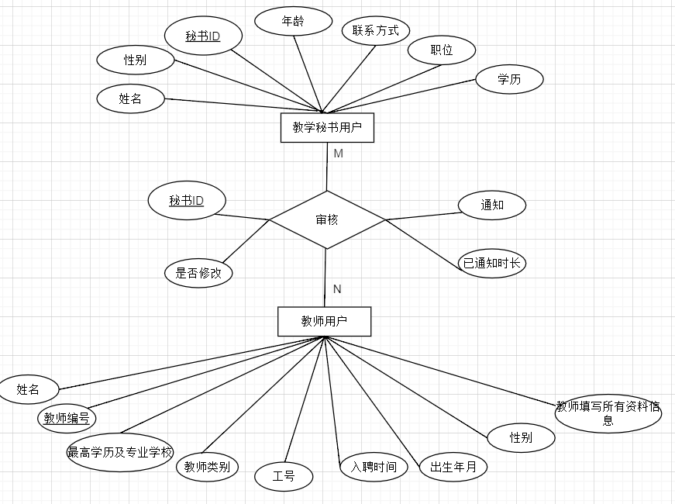

图4-3 教学秘书用户审核教师用户信息E-R图

**由E-R图转化为关系模型：**

教学秘书用户(秘书ID，姓名，性别，年龄，联系方式，职位，学历)

教师用户(教师编号，姓名，性别，出生年月，工号，入聘时间，教师类别，最高学历及专业学校，教师填写所有资料信息)

**联系**

审核(秘书ID，通知，已通知时长，是否修改)

**由关系模型转为数据库表表结构：**

表4 teachersecretary表结构

|  |  |  |  |
| --- | --- | --- | --- |
| 属性名 | 是否主键 | 数据类型（根据开发语言写） | 表示含义 |
| 秘书ID | 是 | Integer | 每位教秘独有的标识 |
| 姓名 | 否 | varchar(20) | 教秘的姓名 |
| 性别 | 否 | char | W/M |
| 年龄 | 否 | Integer | 教秘的年龄 |
| 联系方式 | 否 | string | 教秘的联系方式 |
| 职位 | 否 | string |  |
| 学历 | 否 | string | 教秘的最高学历 |
| 教师填写所有资料信息 | 外键 |  |  |

具体的某一条记录是：

|  |  |  |  |  |  |  |
| --- | --- | --- | --- | --- | --- | --- |
| 秘书ID | 姓名 | 性别 | 年龄 | 联系方式 | 职位 | 学历 |
| S1001 | 涂老师 | W | XX | 13XXXXXXXXX |  | 硕士 |

表3 check表结构

|  |  |  |  |
| --- | --- | --- | --- |
| 属性名 | 是否主键 | 数据类型（根据开发语言写） | 表示含义 |
| 秘书ID | 是 | Integer | 每位教秘独有的标识 |
| 通知 | 否 | boolean | 默认false 通知教师后为true |
| 已通知时长 | 否 | string | 通知后记录的时长，响应后清零 |
| 是否修改 | 否 | boolean | 教师是否修改完毕 默认为true |

具体的两条记录是：

|  |  |  |  |
| --- | --- | --- | --- |
| 秘书ID | 通知 | 已通知时长 | 是否修改 |
| S1001 | false | 0 | true |
| S1002 | true | 10:30:01 | false |